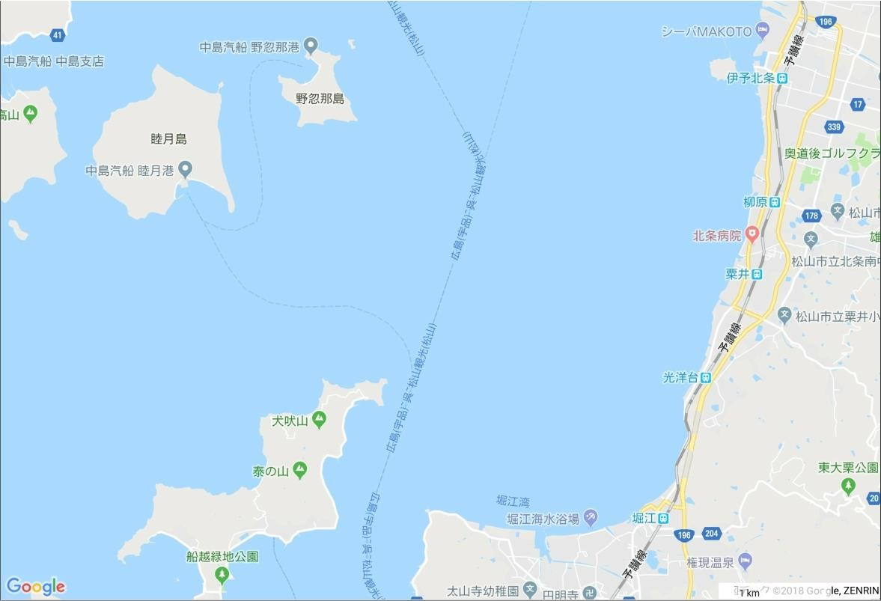

地図デ

ータ

レースコース

１周目

２周

目



スタート、フィニッシュ

コース短縮

A

, C

コース短縮

B